MANUAL DE USUARIO
1. Introducción
Este manual describe el uso de un sistema de gestión de proyectos y tareas tipo Kanban. La aplicación permite organizar proyectos, crear tareas, asignarlas, dar seguimiento a su progreso y visualizar estadísticas.
2. Descripción General del Sistema
El sistema es una aplicación web que permite a los usuarios:
- Crear y administrar proyectos
- Crear, editar y eliminar tareas
- Organizar tareas por estado (Kanban)
- Visualizar progreso y estadísticas
- Gestionar datos de forma local (LocalStorage)
Existen dos tipos de usuario:
- Usuario estándar
- Administrador
3. Acceso al Sistema
3.1 Inicio de Sesión
1. Abrir la aplicación.
2. Ingresar usuario/correo y contraseña.
3. Presionar "Iniciar sesión".
4. El sistema redirige según el rol:
- Administrador → Dashboard de administración
- Usuario → Vista principal de tareas
4. Interfaz del Sistema
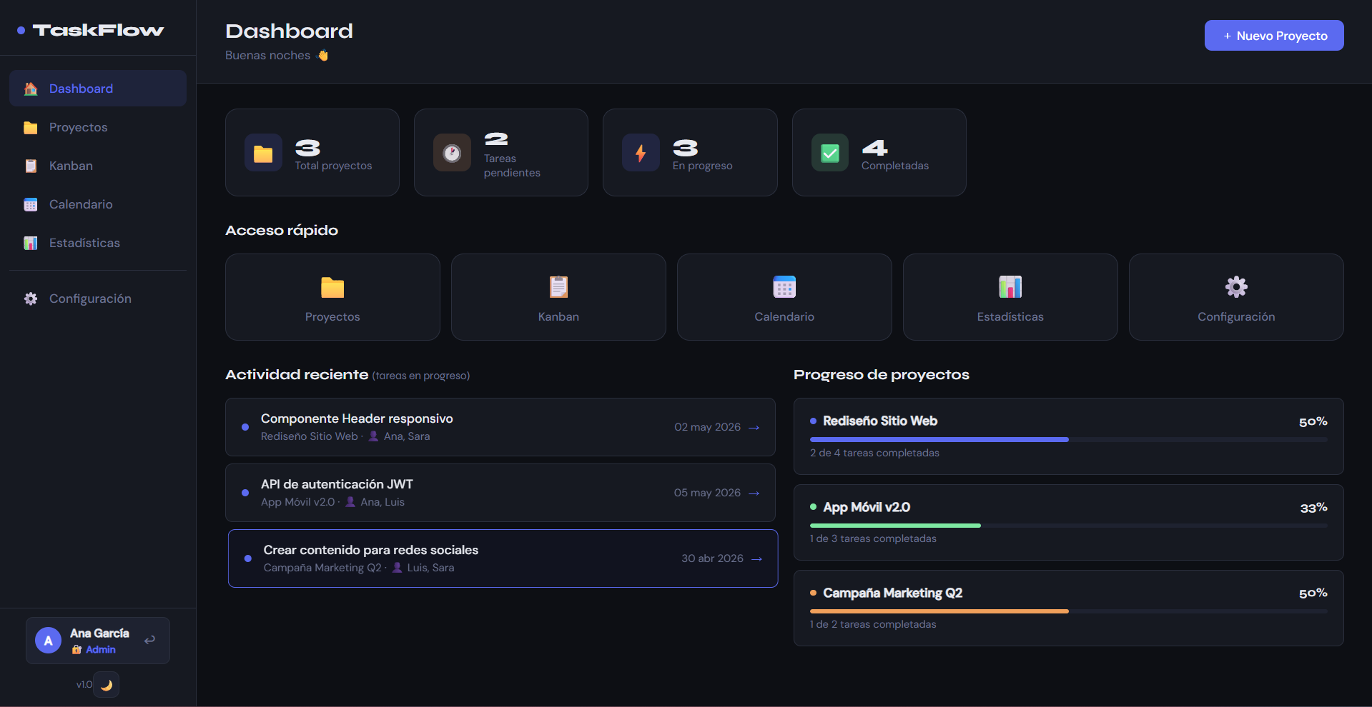
El usuario visualiza un menú lateral izquierdo, un área central de trabajo y un encabezado con su perfil.
4. Interfaz del Sistema
4.1 Menú Principal
Permite navegar entre:
- Proyectos
- Tareas
- Dashboard
- Calendario
- Configuración
4.2 Dashboard
Muestra:
- Total de proyectos
- Total de tareas
- Tareas completadas
- Actividad reciente
- Gráficas de progreso
5. Gestión de Proyectos
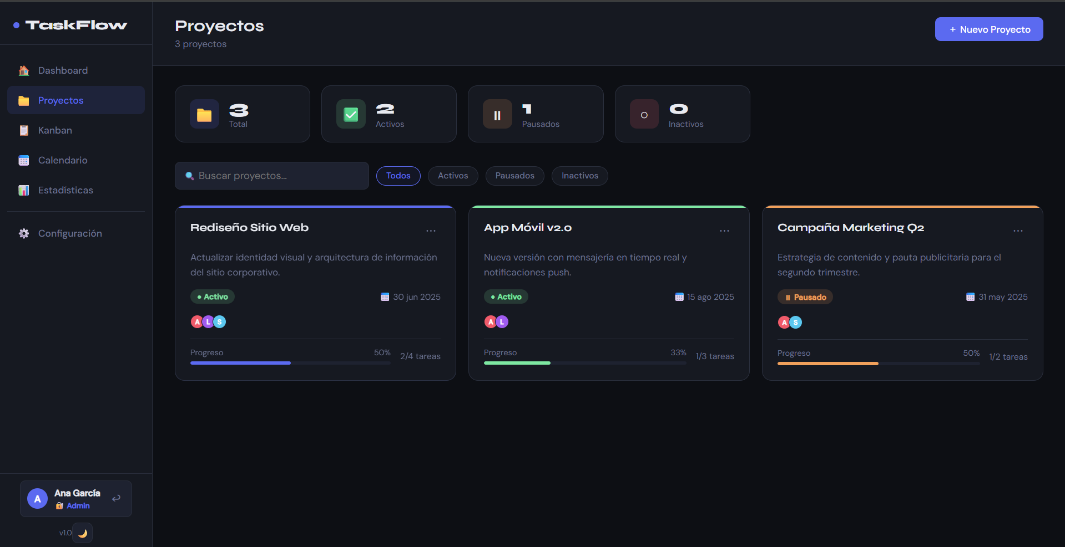
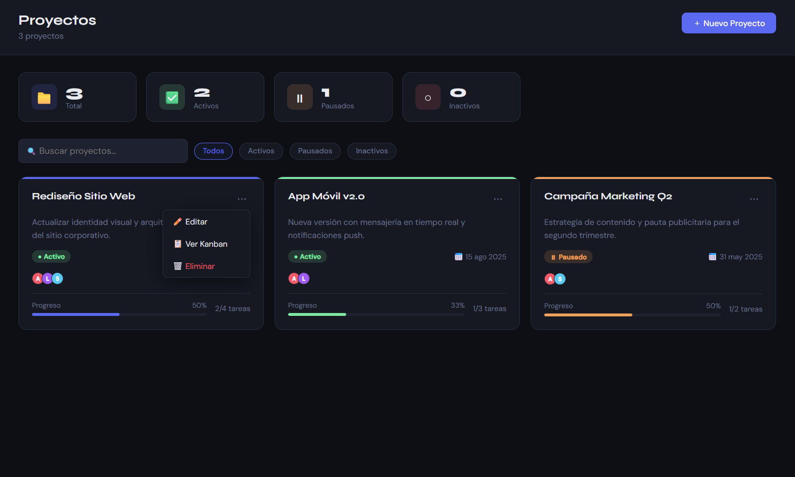

Los proyectos se muestran como tarjetas organizadas en cuadrícula.
5. Gestión de Proyectos
5.1 Crear Proyecto
1. Hacer clic en "Nuevo Proyecto".
2. Ingresar nombre.
3. Guardar.
5.2 Editar Proyecto
1. Seleccionar proyecto.
2. Hacer clic en "Editar".
3. Modificar datos.
4. Guardar cambios.
5.3 Eliminar Proyecto
1. Hacer clic en "Eliminar".
2. Confirmar acción.
5.4 Visualizar Proyectos
* Se muestran en forma de lista o tarjetas.
* Acceso directo al detalle.
6. Gestión de Tareas
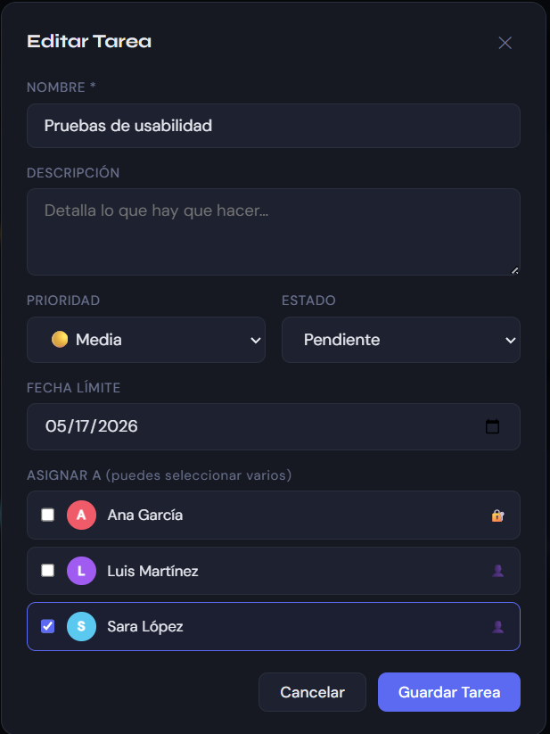
El usuario llena un formulario estructurado para crear o editar tareas.
6. Gestión de Tareas
6.1 Crear Tarea
1. Entrar a un proyecto.
2. Seleccionar "Nueva Tarea".
3. Llenar:
- Título
- Descripción
- Fecha límite
- Prioridad (alta, media, baja)
4. Guardar.
6.2 Editar Tarea
- Seleccionar tarea.
- Modificar datos.
- Guardar.
6.3 Eliminar Tarea
- Presionar icono de papelera.
- Confirmar eliminación.
6.4 Estados de Tarea
Las tareas pueden estar en:
- Pendiente
- En progreso
- Completado
7. Tablero Kanban
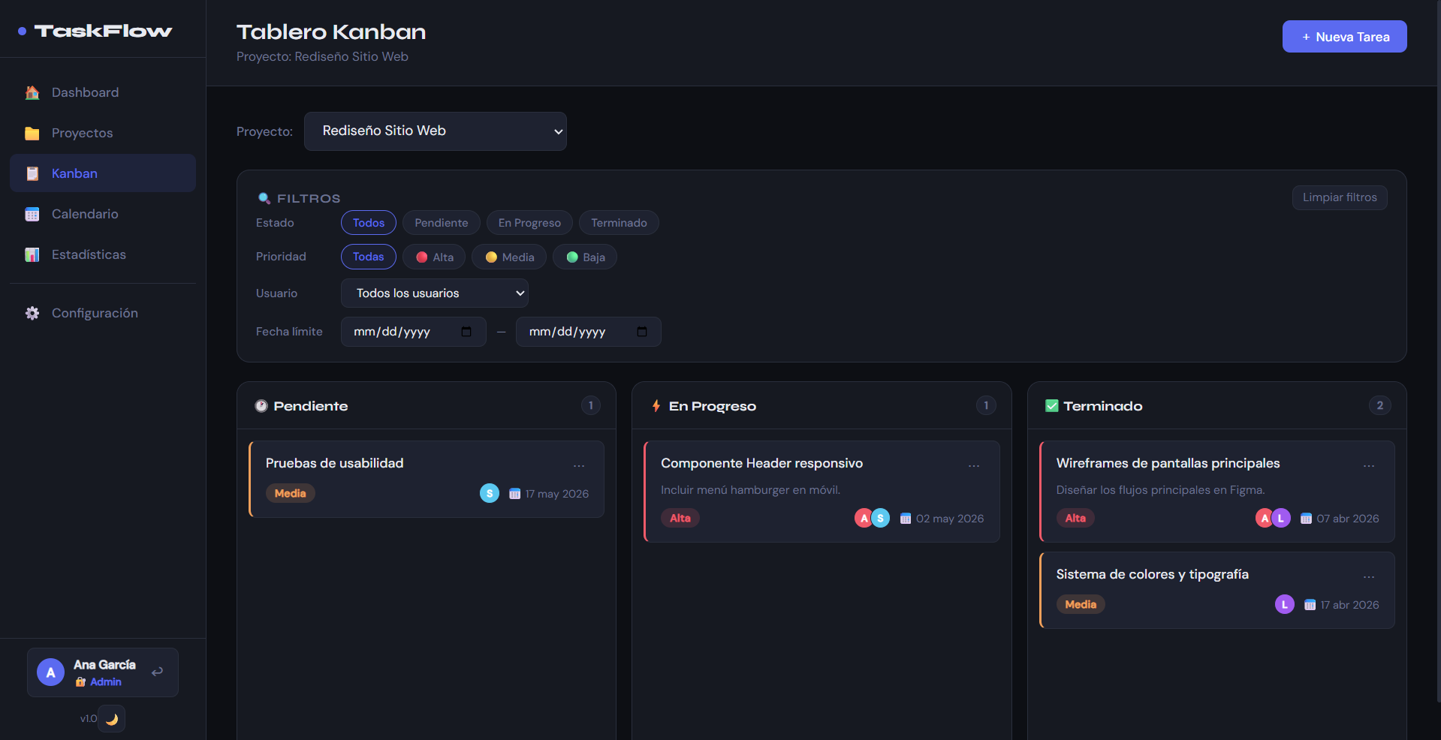
Las tareas se organizan visualmente por estado.
7. Tablero Kanban
El sistema organiza tareas en columnas:
- Pendiente
- En progreso
- Completado
7.1 Mover Tareas
- Arrastrar y soltar (drag & drop).
- El estado se actualiza automáticamente.
8. Funcionalidades Avanzadas
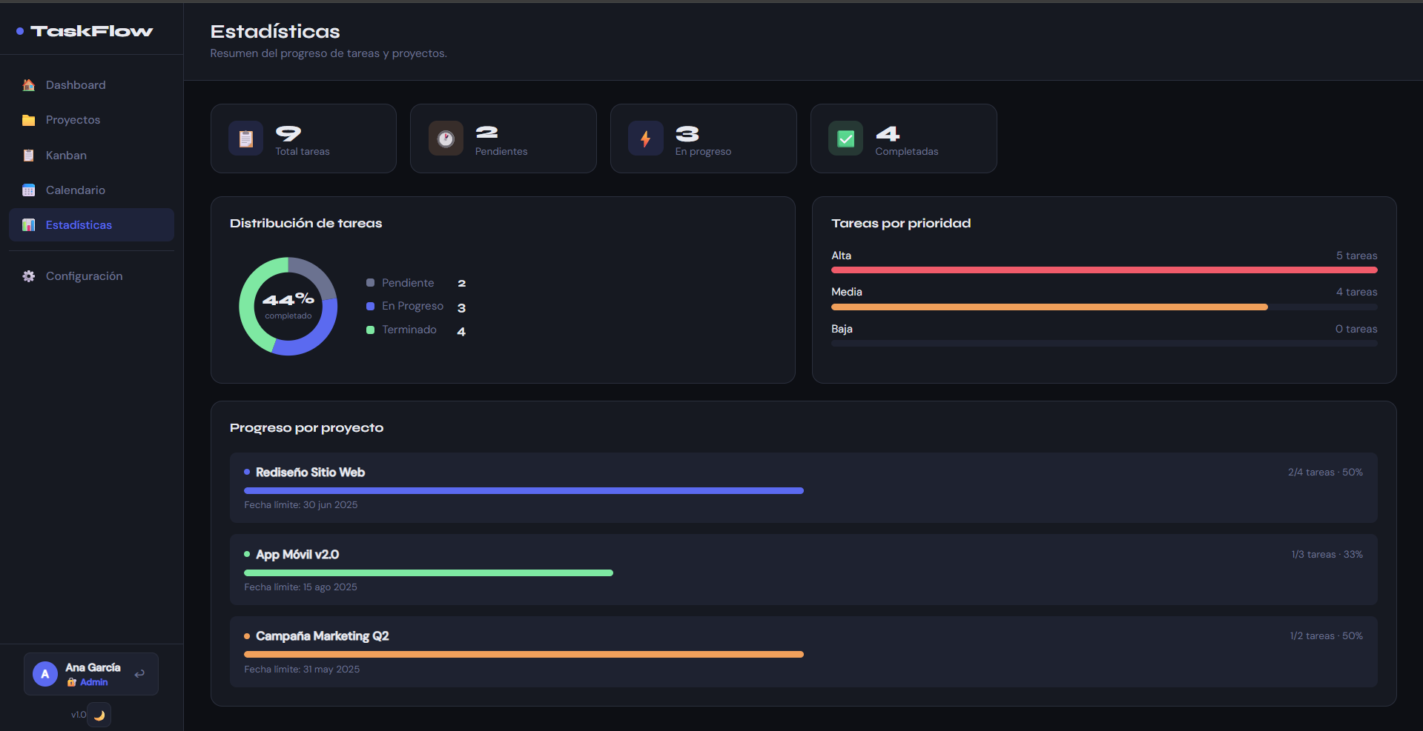
El dashboard muestra métricas clave del sistema.
8. Funcionalidades Avanzadas
8.1 Asignación de Usuarios
- Se pueden asignar uno o varios usuarios a una tarea.
8.2 Filtros (Administrador)
Permite filtrar tareas por:
- Estado
- Fecha
- Prioridad
- Usuario
8.3 Calendario
- Visualización mensual.
- Tareas distribuidas por fecha.
8.4 Estadísticas
- Gráficas de progreso
- Porcentaje de avance por proyecto
9. Gestión de Datos
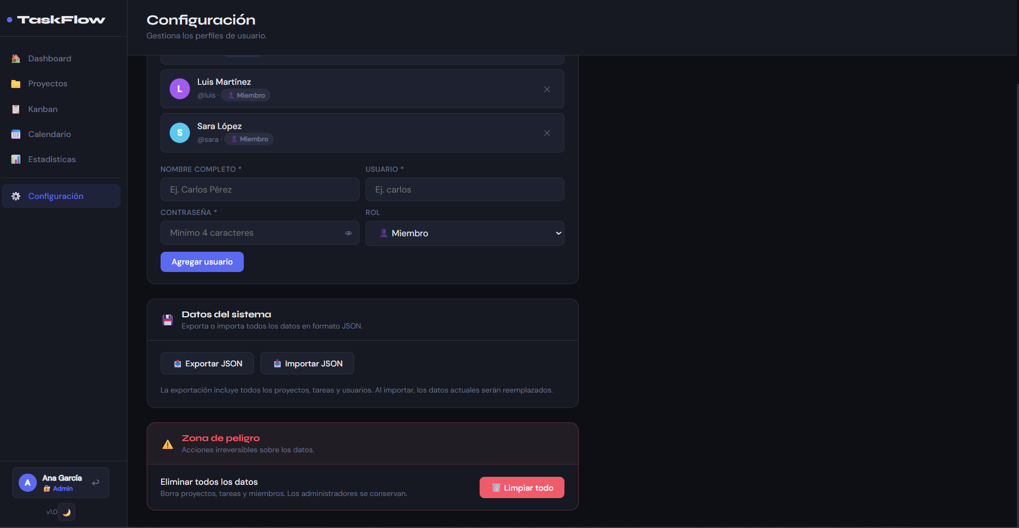
El usuario puede gestionar su información desde esta sección.
9. Gestión de Datos
9.1 Almacenamiento
- Los datos se guardan en LocalStorage automáticamente.
9.2 Exportar Datos
- Ir a Configuración.
- Seleccionar "Exportar JSON".
- Descargar archivo.
9.3 Importar Datos
- Ir a Configuración.
- Seleccionar archivo JSON.
- Cargar datos.
9.4 Borrar Datos
- Ir a Configuración.
- Seleccionar "Borrar datos".
- Confirmar.
10. Configuración
10.1 Perfil
- Editar nombre de usuario.
10.2 Modo Oscuro
- Cambiar entre modo claro y oscuro.
11. Validaciones y Seguridad
- Campos obligatorios no pueden quedar vacíos.
- Validación de fechas.
- Sanitización de entradas.
- Confirmación en acciones críticas.
12. Mensajes del Sistema
El sistema muestra:
- Confirmaciones (éxito)
- Errores (datos inválidos)
- Notificaciones temporales
13. Requisitos del Sistema
- Navegador moderno (Chrome, Firefox, Edge)
- Conexión básica a internet
14. Consideraciones
- El sistema guarda datos localmente.
- Borrar el navegador puede eliminar la información.
- Se recomienda exportar datos regularmente.
15. Conclusión
Este sistema permite gestionar proyectos y tareas de forma eficiente mediante una interfaz intuitiva, herramientas visuales y almacenamiento local.

